Продолжается реализация приоритетного проекта
«Доступное дополнительное образование
для детей в Тамбовской области»

С 1 сентября 2018 года на территории г. Мичуринска реализуется приоритетный региональный Проект «Доступное дополнительное образование для детей в Тамбовской области», в рамках которого внедряется модель персонифицированного финансирования дополнительного образования.
Более десяти тысяч мальчишек и девчонок в возрасте от 5 до 18 лет получили сертификаты - официальное подтверждение возможности ребенка обучаться в кружках и секциях дополнительного образования за счет средств государства.
Сертификат может использоваться для записи на обучение по любой программе, включенной в общерегиональный навигатор дополнительного образования https://tambov.pfdo.ru.
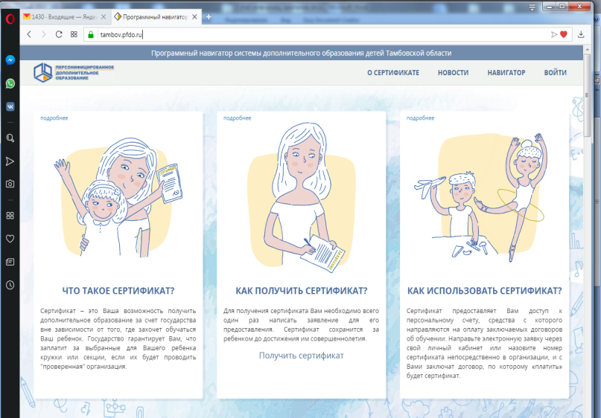
Получая сертификат Вы получаете и доступ в личный кабинет информационной системы https://tambov.pfdo.ru, который, по сути, является Вашим доступом к персональному счету. Выбирая кружки и секции, Вы используете доступные бесплатные «зачисления» и/или непосредственно деньги, закрепленные за Вашим сертификатом, которые могут направляться на оплату получаемого детьми дополнительного образования.
Сорок организаций (дошкольные, общеобразовательные учреждения, организации дополнительного образования и сферы культуры) прошли независимую сертификацию программ и входят в реестр поставщиков образовательных услуг, расположенный в Вашем личном кабинете. Вам лишь остается выбрать среди них. А по итогам получения ребенком образования, оценить выбранную программу. Благодаря этому в реестре программ будут лучшие организации, предлагающие качественные и интересные программы

